ФЕДЕРАЛЬНОЕ ГОСУДАРСТВЕННОЕ АВТОНОМНОЕ ОБРАЗОВАТЕЛЬНОЕ УЧРЕЖДЕНИЕ ВЫСШЕГО ОБРАЗОВАНИЯ
«НАЦИОНАЛЬНЫЙ ИССЛЕДОВАТЕЛЬСКИЙ УНИВЕРСИТЕТ ИТМО»

Отчёт по лабораторной работе № 7
«Решение задачи на жадный алгоритм. 1326 Minimum Number of Taps to Water a Garden»

Выполнил работу
Кирпо Тимофей
Академическая группа №J3111
Принято
Магистр практик Владислав Вершинин

Санкт-Петербург
2024
Содержание
Введение 3
1.1 Цель 3
1.2 Задачи 3
Теоретическая подготовка 4
Реализация 5
Экспериментальная часть 7
3.1 Подсчет памяти 7
3.2 Подсчет асимптотики 7
Заключение 9
Приложение A 10
Приложение B 12
Приложение C 14

Введение
  - Цель

Цель данной лабораторной работы состоит в решении задачи оптимального выбора кранов для полива одномерного сада с минимальным количеством открытых кранов. Полив должен покрыть весь сад, а если это невозможно, программа должна вернуть -1.
  - Задачи

- Написать алгоритм на C++
- Протестировать
- Оценить асимптотику и память

Теоретическая подготовка

Данная задача является классической задачей покрытия интервалов, где требуется выбрать минимальное количество интервалов для покрытия заданного диапазона. В рамках задачи сад представлен в виде одномерного отрезка [0, n], а каждый кран задаёт интервал, который он может полить. Ключевая сложность состоит в выборе минимального количества кранов, чтобы покрыть весь сад.
- Основной подход:
- Моделирование задачи как задачи покрытия интервалов.
  - Каждый кран i создаёт интервал [i−ranges[i], i+ranges[i]], ограниченный садом [0,n].
  - Задача сводится к выбору минимального числа интервалов, перекрывающих весь диапазон [0, n].
- Гринди-алгоритм (жадный подход):
  - Интервалы сортируются по начальной точке.
  - Перебираются интервалы, выбирая на каждом шаге максимально дальний конец для покрытия текущей области.
  - Если в какой-то момент невозможно продолжить покрытие, задача становится невыполнимой.
- Условия задачи:
- Если сад не может быть полностью покрыт, функция должна возвращать -1.
- Задача требует минимизировать количество интервалов, поэтому важно правильно определить границы и порядок выбора интервалов.

Реализация

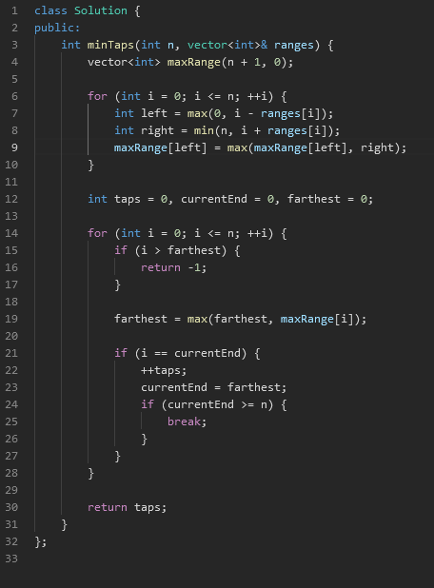
Рисунок 1 - Код

Для решения задачи минимального количества открытых кранов, чтобы покрыть весь сад, был использован жадный алгоритм с предварительной обработкой данных. Ниже приведены основные этапы реализации:
- Инициализация массива максимальных интервалов:
  - Создаётся массив maxRange длиной n + 1, где каждый элемент изначально равен 0.
  - Для каждого крана i, исходя из его диапазона полива ranges[i], вычисляются границы покрытия: left = max(0, i−ranges[i]), right = min(n, i + ranges[i])
  - Массив maxRange обновляется, чтобы для каждой позиции left хранился максимально возможный правый конец покрытия.
- Жадное покрытие:
  - Используется три переменные:
    - taps — счётчик открытых кранов.
    - currentEnd — текущий конец покрытого интервала.
    - farthest — самый дальний правый конец, до которого можно дотянуться из текущей позиции.
  - Перебираются позиции сада от 0 до n:
    - Если текущая позиция i выходит за пределы farthest, задача невыполнима, и возвращается -1.
    - Переменная farthest обновляется как максимум между текущим farthest и maxRange[i].
    - Если текущая позиция достигает currentEnd, это означает, что необходимо открыть новый кран:
      - Увеличивается счётчик taps.
      - currentEnd обновляется до farthest.
      - Если currentEnd покрывает весь сад (currentEnd≥ncurrentEnd \geq ncurrentEnd≥n), цикл завершается.
- Возврат результата:
  - Возвращается количество открытых кранов taps, если сад полностью покрыт, или −1-1−1, если покрытие невозможно.

Экспериментальная часть

Подсчет памяти
- n (int) – 4 байта
- ranges(vector<int>) – 4 * n + 24
- maxRange (vector<int>) – 4 * (n + 1) + 24
- right (int) – 4 байта
- left (int) – 4 байта
- taps (int) – 4 байта
- currentEnd (int) – 4 байта
- farthest (int) – 4 байта
- i (int) – 4 * 2 байта
Итого: 4 + 4 + 4 + 4 + 4 + 4 + 4 + 4 + 4 * n + 24 + 4 * (n + 1) + 24 = 80 + 8*n + 4 = 8*n + 88

Подсчет асимптотики
Таблица 1 – Сложность функций в нотации O-большое
Функция | Время выполнения
minTaps | O(N)

Предварительная обработка массива ranges для заполнения maxRange выполняется за O(N). Основной цикл для жадного покрытия выполняется за O(N). Итоговая временная сложность: O(N).
Таблица 2 – Время выполнения алгоритма
Количество элементов | Время выполнения, с
10 ^ 7 | 0,189776
5 * 10 ^ 7 | 0,906655
10 ^ 8 | 1,97134
1,5 * 10^8 | 2,95431
2 * 10^8 | 3,76551

Все замеры проводились с использованием <chrono>

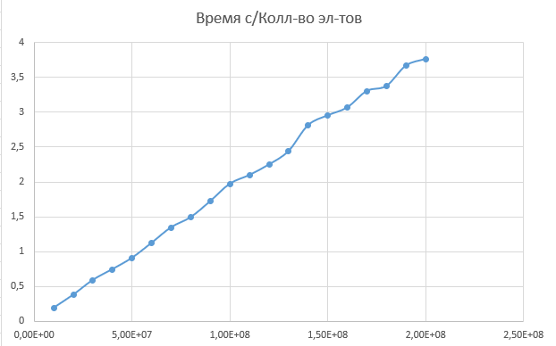
Рисунок 2 – График времени выполнения для 10^7 – 2 * 10^8 эл-тов

График показывает линейный рост, что соответствует сложности в нотации O-большое (асимптотике).

Заключение
В ходе выполнения работы был реализован алгоритм, решающий задачу минимального открытия кранов для полива сада. Цель работы была достигнута: разработанный алгоритм успешно покрывает весь сад минимальным количеством кранов или корректно определяет, если это невозможно.
Выбор жадного алгоритма был обусловлен его линейной временной сложностью O(N), что делает его подходящим для решения задач с большими размерами входных данных. Жадный подход позволяет на каждом шаге выбирать наиболее оптимальное решение, минимизируя количество открываемых кранов, при этом не требуя полного перебора всех возможных комбинаций. Такой выбор обеспечил высокую производительность алгоритма и минимальное использование памяти.
Результаты тестирования подтвердили корректность алгоритма и его эффективность на практике. Для дальнейших исследований можно рассмотреть:
- Оптимизацию обработки данных при очень больших значениях n.
- Исследование параллельных вычислений для ускорения работы при использовании на многопроцессорных системах.

Приложение A
class Solution {
public:
int minTaps(int n, vector<int>& ranges) {
vector<int> maxRange(n + 1, 0);

for (int i = 0; i <= n; ++i) {
int left = max(0, i - ranges[i]);
int right = min(n, i + ranges[i]);
maxRange[left] = max(maxRange[left], right);
}

int taps = 0, currentEnd = 0, farthest = 0;

for (int i = 0; i <= n; ++i) {
if (i > farthest) {
return -1;
}

farthest = max(farthest, maxRange[i]);

if (i == currentEnd) {
++taps;
currentEnd = farthest;
if (currentEnd >= n) {
break;
}
}
}

return taps;
}
};

Приложение B
#include <vector>
#include <iostream>
#include <algorithm>
#include <chrono>
#include <random>
#include <math.h>
using namespace std;
std::random_device r;
std::default_random_engine e(r());
std::uniform_int_distribution<int> dist(0,20);
int minTaps(int n, vector<int>& ranges) {
vector<int> maxRange(n + 1, 0);
for (int i = 0; i <= n; ++i) {
int left = max(0, i - ranges[i]);
int right = min(n, i + ranges[i]);
maxRange[left] = max(maxRange[left], right);
}
int taps = 0, currentEnd = 0, farthest = 0;
for (int i = 0; i <= n; ++i) {
if (i > farthest) {
return -1;
}
farthest = max(farthest, maxRange[i]);
if (i == currentEnd) {
++taps;
currentEnd = farthest;
if (currentEnd >= n) {
break;
}
}
}
return taps;
}
int main(){
vector<int> nums;
for (int i = pow(10, 7); i < pow(10, 9); i+=pow(10, 7)) {
for (int j = 0; j < i; j++){
nums.push_back(dist(e));
}
auto start_time = chrono::high_resolution_clock::now();
cout << minTaps(i - 1, nums) << endl;
auto end_time = chrono::high_resolution_clock::now();
chrono::duration<double> elapsed_time = end_time - start_time;
cout << "Time: " << elapsed_time.count() << " seconds. Elems: " << i << endl;
nums.clear();
}
}

Приложение C
